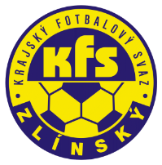
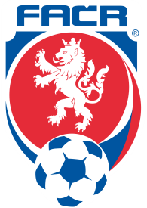
ZLÍNSKÝ KRAJSKÝ FOTBALOVÝ SVAZ
Hradská 854, 760 01 ZLÍN
Tel: 577 019 393
Email: lukas@kfszlin.cz
__________________________________________________________________________

Rozhodnutí DK Zl KFS ze dne 26. dubna 2017

Šimoník Roman - 97081397 - TJ Štítná n/Vl. – ZČN na 2 SU od 23.4.2017, poplatek 300,- Kč
§ 46/1 DŘ vyloučen po 2 ŽK + nesportovní chování po vyloučení
Černý Radek – 96060339 – TJ Val. Meziříčí – ZČN na 1 SU od 22.4.2017, poplatek 200,- Kč
§43 DŘ zmaření zjevné brankové příležitosti podražením
Prokop Zdeněk – 88041158 - Ad. Hulín – ZČN na 1 SU od 23.4.2017, poplatek 200,- Kč
§46/1 DŘ vyloučen po 2. ŽK
Baný Jaroslav – 88100652 – FOTBAL Kunovice - ZČN na 1 SU od 23.4.2017, poplatek 200,- Kč
§46/1 DŘ vyloučen po 2. ŽK
Pavelec Radim - 00010868 – SFK ELKO Holešov - ZČN na 1 SU od 23.4.2017, poplatek 100,- Kč
§46/1 DŘ vyloučen po 2. ŽK
Růžička Jakub - 98020325 – FOTBAL Kunovice - ZČN na 1 SU od 23.4.2017, poplatek 100,- Kč
§46/1 DŘ vyloučen po 2. ŽK
Vítek Jakub – 00110184 – TJ Nivnice - ZČN na 1 SU od 22.4.2017, poplatek 100,- Kč
§46/1 DŘ vyloučen po 2. ŽK
Pilka Libor – 87060762 – FC Strání - poplatek 300,- Kč
§ 41 DŘ žádosti se vyhovuje, zbytek trestu 1 SU se promíjí
Kovalda Lukáš – 92091312 – SK Moravan Kostelec u Hol. – poplatek 200,- Kč
§ 41 DŘ žádosti se vyhovuje, zbytek trestu 1 SU se promíjí
Cmol Ondřej – 86110587 – FK Dolní Němčí – pokuta 500,- Kč
§ 43, + § 20, DŘ neukázněné chování po utkání při odchodu ze hřiště po pohárovém utkání Koryčany – Dol. Němčí
TJ Sokol Nedakonice – 7220431 – pokuta 4.000,- Kč a kontumace utkání KS dorostu sk. B Strání – Nedakonice 3:0 kont.
§20+§36+§56/2 DŘ nenastoupení k soutěžnímu utkání

Martin Bsonek
předseda DK Zl KFS

